BREVET PROFESSIONNEL COIFFURE

Date de l’épreuve : ................................ | N° candidat (matricule) :.....................................
Centre d’examen : ..................................................................................................................

Épreuve E1/U10 : CRÉATION, COULEUR, COUPE, COIFFAGE
Forme de l’évaluation : ponctuelle pratique Durée : 02 h 30 Coeff : 6

Consignes d’élaboration du dossier :

- Page 2 : Coller les quatre photos avant l’épreuve

- Page 3 : Établir le diagnostic du modèle

- Page 4 ou 5 : Choisir la fiche adéquate au modèle : féminin ou masculin (une seule fiche à compléter et à rendre)

- Page 4 ou 5 : Esquisser ou schématiser, à l’aide des quatre gabarits :
  - le projet de couleur d’oxydation et d’éclaircissement
  - le projet de coupe
  - le projet de coiffage
- Page 6 : Décrire la chronologie des procédures d’effets de couleur, de coupe et de coiffage.

- Page 7 : Compléter la fiche « attestation à renseigner par le modèle et à présenter le jour de l’épreuve par le candidat ».

Je dégage le centre d’examen et les membres jury de toute responsabilité si je nuis à la qualité des cheveux et à l’état du cuir chevelu de mon modèle du fait de renseignements erronés apportés dans le dossier.
Date Nom du modèle
Signature du candidat Signature du modèle

Nom et Prénom des membres du jury | Fonction | Signature

BP COIFFURE | Session 2024 | DOSSIER CANDIDAT
E1/U10 – Création, couleur, coupe, coiffage
PRATIQUE |  | Page 1 / 7

Photo face | Photo profil gauche
Photo profil droit | Photo nuque

BP COIFFURE | Session 2024 | DOSSIER CANDIDAT
E1/U10 – Création, couleur, coupe, coiffage
PRATIQUE |  | Page 2 / 7

FICHE TECHNIQUE
DIAGNOSTIC DU MODÈLE

Cocher les cases correspondantes

État du cuir chevelu
Sain □ |  | Sec □ |  |  | Pelliculeux □ |  |  | Gras □ |  | Irrité □
Carnation de la peau : Claire □ Foncée □
CHEVEUX
Nature | Fine |  |  |  |  | État |  |  | Naturel
 | Moyenne |  |  |  |  |  |  |  | Sensibilisé
 | Grosse |  |  |  |  |  |  |  | Coloré
Texture | Lisse |  |  |  |  |  |  |  | Méché
 | Ondulée |  |  |  |  |  |  |  | Permanenté
 | Frisée |  |  |  |  |  |  |  | Lissé
 | Crépue
% de cheveux blancs : %
Repousses : cm
Couleur dominante |  |  | N° :
 |  |  | Nom :
 |  |  | Naturelle □ |  |  |  | Artificielle □

Résultat attendu du candidat : le reporter sur les zones des gabarits page 4.

JUSTIFICATION DES CHOIX
Justifier le résultat attendu de la coiffure par rapport au modèle, au stylisme, et aux tendances.

BP COIFFURE | Session 2024 | DOSSIER CANDIDAT
E1/U10 – Création, couleur, coupe, coiffage
PRATIQUE |  | Page 3 / 7

N° Candidat (matricule) :......................................................................
MODÈLE FEMININ

FICHE TECHNIQUE PROJET DE COULEUR

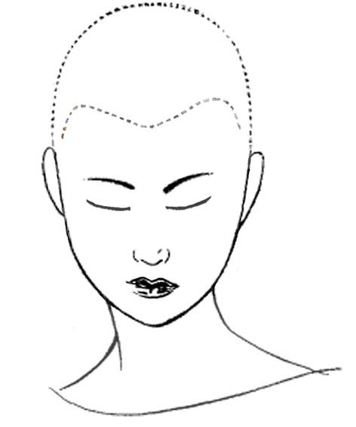 | 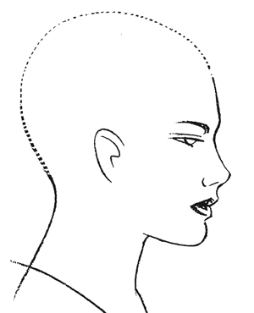 | 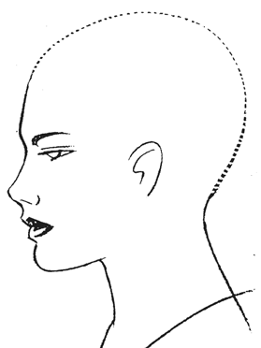 | 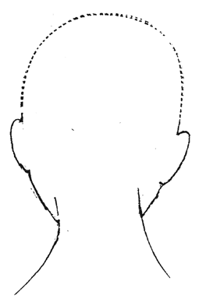
PROJET DE COUPE
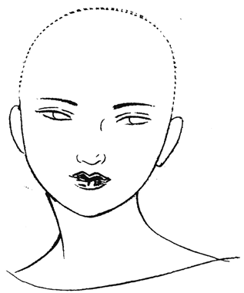 | 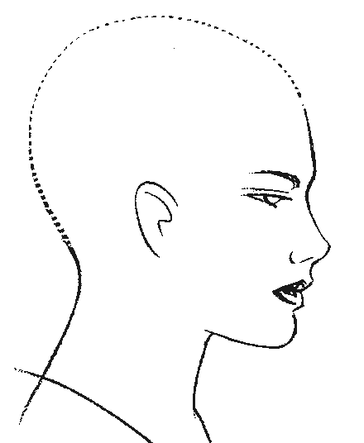 |  | 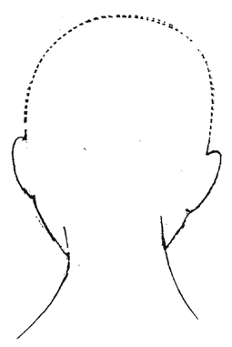
TECHNIQUE DE COIFFAGE : LE CANDIDAT CHOISIT LE OU LES GABARITS POUR PRÉSENTER SA TECHNIQUE DE COIFFAGE
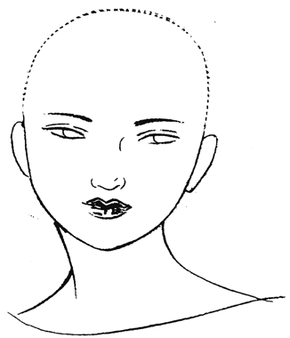 | 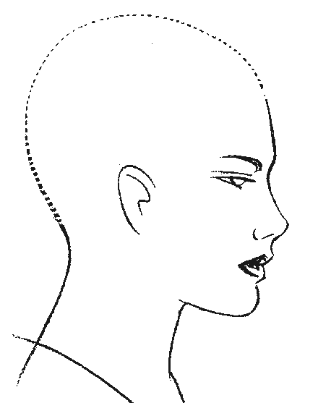 | 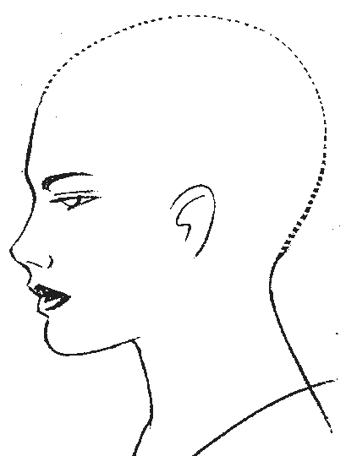 | 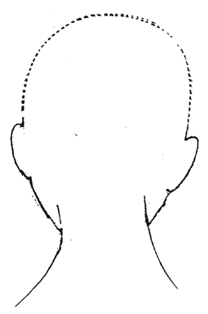

BP COIFFURE | Session 2024 | DOSSIER CANDIDAT
E1/U10 – Création, couleur, coupe, coiffage
PRATIQUE |  | Page 4 / 7

N° Candidat (matricule) :......................................................................
MODÈLE MASCULIN

FICHE TECHNIQUE PROJET DE COULEUR

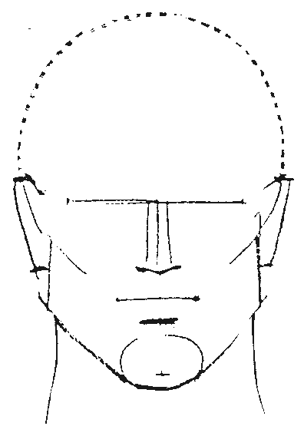 | 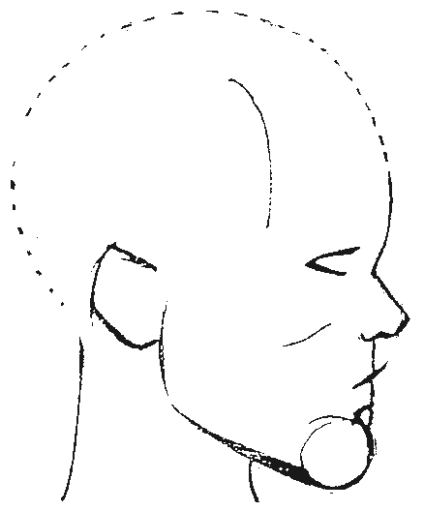 | 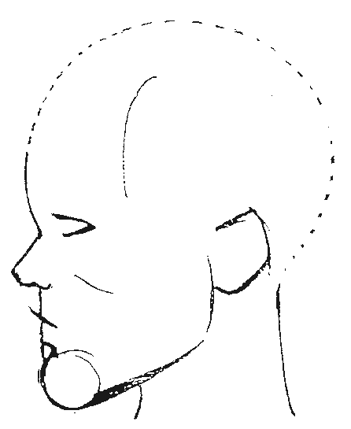 | 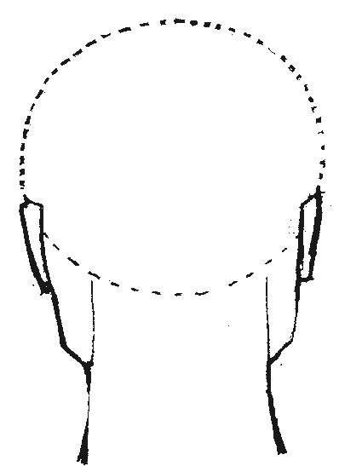
PROJET DE COUPE
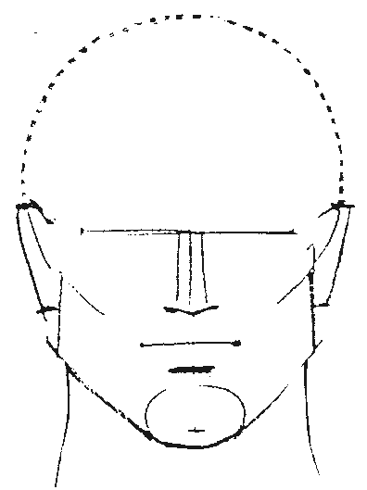 | 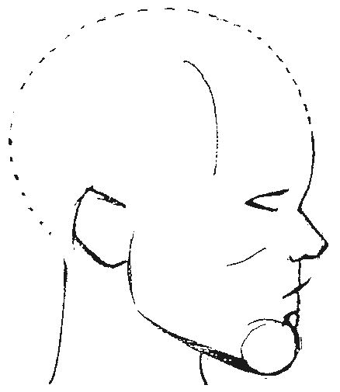 | 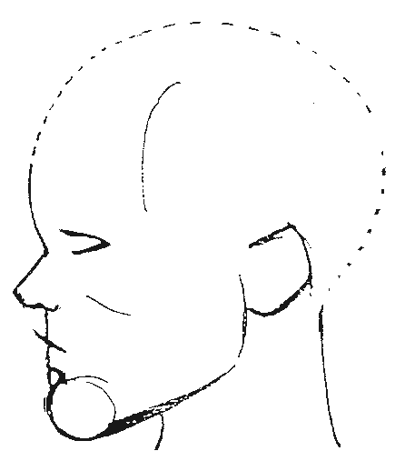 | 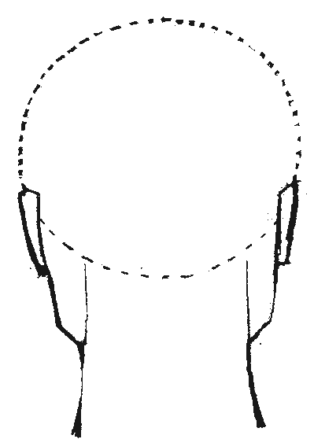
TECHNIQUE DE COIFFAGE : LE CANDIDAT CHOISIT LE OU LES GABARITS POUR PRÉSENTER SA TECHNIQUE DE COIFFAGE
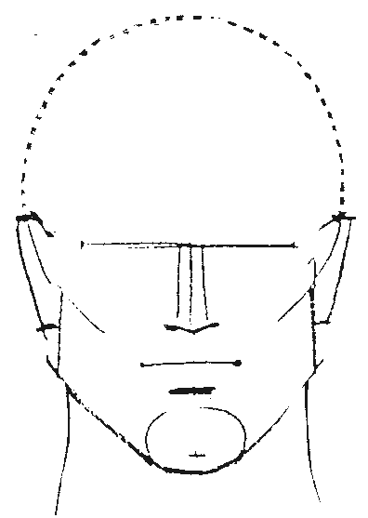 | 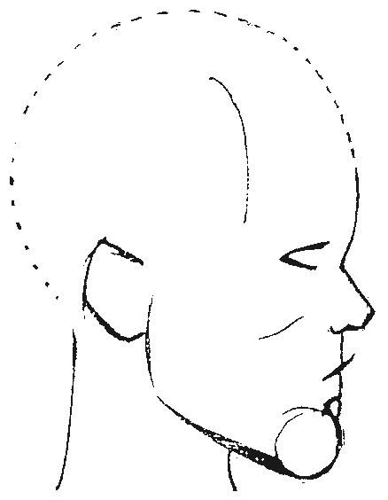 | 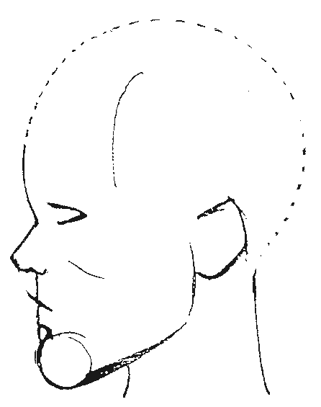 | 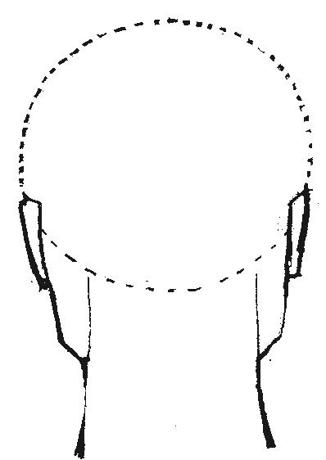

BP COIFFURE | Session 2024 | DOSSIER CANDIDAT
E1/U10 – Création, couleur, coupe, coiffage
PRATIQUE |  | Page 5 / 7

Tracer une ligne entre chaque étape (le candidat gère le temps et l’ordre des opérations).

(Aucune page ne doit être ajoutée).

Organisation et planification envisagées des techniques mises en œuvre (étapes) | Description brève des techniques énoncées avec précision des résultats attendus
Étape 1 :
BP COIFFURE |  | Session 2024 | DOSSIER CANDIDAT
E1/U10 – Création, couleur, coupe, coiffage
PRATIQUE |  |  | Page 6 / 7

Session 2024
ACADÉMIE DE ………………………
BP COIFFURE
Attestation à renseigner par le modèle et à présenter le jour de l’épreuve par le candidat

Centre d’examen : ……………………………………………………………………………………….. Date : ……………………………………………………………………………………………………….
N° du candidat : …………………………………………………………………………………………... Nom du candidat : ………………………………………………………………………………………... Nom du modèle : ………………………………………………………………………………………….

Je soussigné(e) ……………………………………………………. reconnais être informé(e) des risques possibles de réactions allergiques pouvant survenir suite à l’application d’un produit de coloration capillaire, et j’accepte d’être modèle pour cette épreuve d’examen.

Signature du modèle :

BP COIFFURE | Session 2024 | DOSSIER CANDIDAT
E1/U10 – Création, couleur, coupe, coiffage
PRATIQUE |  | Page 7 / 7

